宜兴市初三化学竞赛试卷
2009年4月12日
注意事项：①考试时间：120分钟；试卷满分：100分。
②请将答案全部填写到答题卷上，写在试题卷上一律无效。
③可能用的相对原子质量：
H—1 C—12 N—14 O—16 Na—23 Mg—24 S—32 Cl—35.5
Ca—40 Fe—56 Cu—64 Ag—108
一、选择题（本题包括15小题，每小题2分，共30分。每小题有1~2个选项符合题意，按题意选对给2分；错选、多选不给分；少选且选对给1分）
1．已知某两种物质在光照条件下能发生化学反应，其微观示意图如下：
（说明：一种小球代表一种元素的原子）
则下列说法中正确的是
A．图示中共有4种物质 B．该反应属于置换反应
C．图示中的反应物都是单质 D．该图示符合质量守恒定律
2．胆矾是一种蓝色晶体，化学式是CuSO₄·5H₂O，胆矾受热时易失去结晶水，成为白色的无水CuSO₄粉末，无水CuSO₄易吸收水份又变成蓝色，在工业上精炼铜、镀铜等都要用胆矾。上述对胆矾的描述中，没有涉及到的是
A．物理性质 B．制法 C．用途 D．化学性质
3．下列变化过程中吸收热量的是
A．Zn与盐酸反应 B．NaOH固体溶于水
C．CO₂与C反应 D．NH₄NO₃固体溶于水
4．下列是几种粒子的结构示意图，有关说法不正确的是
①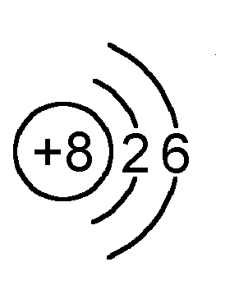 ②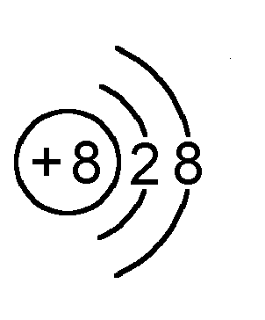 ③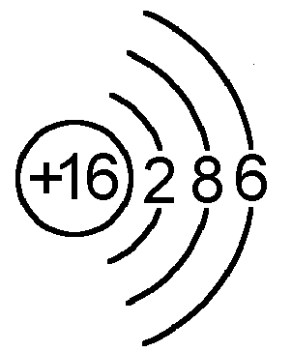 ④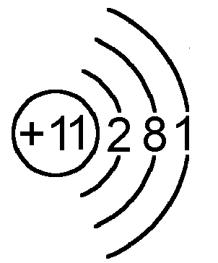
A．①和②属同种元素 B．②属于稀有气体元素
C．①和③的化学性质相似 D．④属于金属元素
5．下列实验现象描述错误的是
A．红磷在空气中燃烧，产生大量白色烟雾
B．将二氧化碳通入紫色石蕊溶液中，溶液变红色
C．红亮的铜丝在酒精灯火焰上灼烧，铜丝表面变黑
D．氢氧化钠溶液中加入硫酸铜溶液，产生蓝色沉淀
6．类推法是一种非常重要的学习方法。下列类推中错误的是
A．铁、铜等很多金属难溶于水，铅是一种金属，铅可能也难溶于水
B．铁能与盐酸发生置换反应，则铝与硝酸一定能发生置换反应
C．SO₂与CO₂一样，溶于水生成酸性物质，则SO₂也可能与NaOH溶液反应
D．H₂、CO、CH₄气体燃烧前要进行验纯，其它可燃性气体不纯时也可能发生爆炸
7．某同学需配制100 g 12%的NaOH溶液来制作“叶脉书签”。在配制溶液过程中，下列做法正确的是
A．称量前发现指针向右偏，应调节螺母至平衡
B．在托盘上垫纸称量12g NaOH固体
C．用100mL量筒量取88 mL水
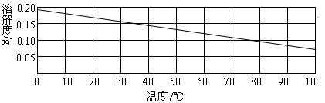
D．用药匙搅拌，加速NaOH溶解
8．右图为熟石灰的溶解度曲线。向20℃的饱和澄清
石灰水(甲溶液)中加入少量氧化钙(CaO)粉末，充分
反应。下列对反应后溶液的说法中，错误的是
A．溶液温度未恢复到20℃时，溶液一定是饱和溶液
B．溶液温度未恢复到20℃时，溶质质量分数比甲溶液的大
C．溶液温度恢复到20℃时，溶质质量比甲溶液的质量小
D．溶液温度恢复到20℃时，溶质质量分数与甲溶液的相等
9．下列实验操作错误的是
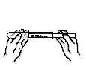
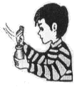
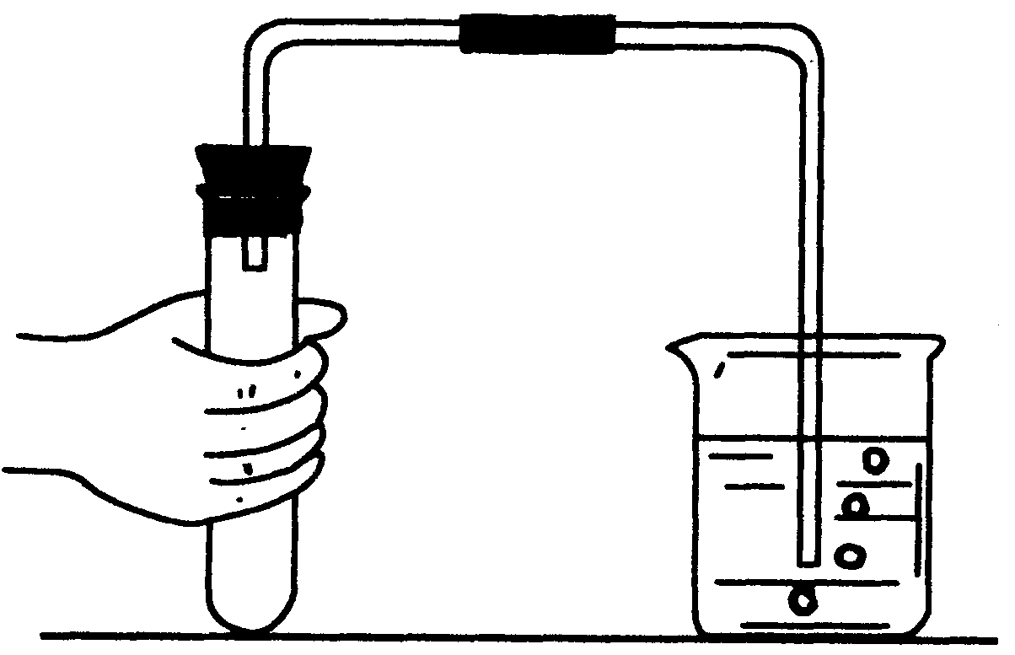
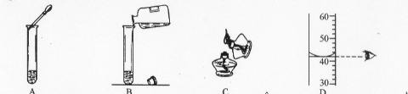

A．取用粉末状固体 B．闻气体气味 C．点燃酒精灯 D．检查装置气密性
10．古语道：“人要实，火要虚”。此话的意思是说：做人必须脚踏实地，事业才能有成；燃烧固体燃料需要架空，燃烧才能更旺。从燃烧的条件看，“火要虚”的实质是
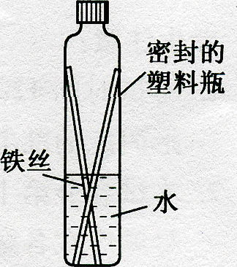
A．增大可燃物的热值 B．提高空气中氧气的含量
C．提高可燃物的着火点 D．增大可燃物与空气的接触面积
11．右图为某化学兴趣小组同学设计的观察铁制品锈蚀的实验装置。请你分析以下相关叙述中，正确的是
A．此实验设计必须在玻璃仪器中进行
B．一段时间后，塑料瓶会变瘪，说明铁生锈与空气有关
C．一段时间后，铁丝会由下到上出现锈蚀现象
D．一段时间后，水面处铁丝锈蚀严重，而水上、水下部分生锈不明显
12．某研究性学习小组调查发现，甲、乙两工厂排放的污水各含下列离子H⁺、Cu²⁺、K⁺、NO₃⁻、OH⁻中的三种离子(两厂含有一种相同的离子)。若将两厂的污水按一定比例混合，沉淀后污水会变成无色澄清中性溶液。下列关于污水的分析，正确的是
A．两厂含有的相同离子是K⁺ B．OH⁻和Cu²⁺来自同一工厂
C．Cu²⁺和K⁺来自同一工厂 D．H⁺和Cu²⁺来自同一工厂
13．下列所示的图象能反映相对应实验的是
Mg
Zn
0

7
加水的质量
PH值
0
加盐酸的质量
气体质量气体质量
0
反应时间
气体质量
0
蒸发水的质量
溶质质量分数
A B C D

A．向pH=13的NaOH溶液中不断加水稀释
B．向碳酸氢钠溶液中逐滴加入稀盐酸至过量
C．将60℃接近饱和的硝酸钾溶液恒温蒸发水分至有白色晶体析出
D．将足量的金属镁片和锌片分别和等质量、相同质量分数的稀硫酸混合
14．已知碳酸钠稳定而碳酸氢钠(NaHCO₃)不稳定，受热易分解，反应的化学方程式为：
2NaHCO₃ ^{加热} Na₂CO₃ + CO₂↑+H₂O。现取碳酸氢钠和碳酸钠的混合物10g，加热到质量不再改变为止，剩余固体质量为6.9g。下列说法正确的是
A．反应后生成CO₂的质量为3.1g
B．原混合物中NaHCO₃的质量为4.2g
C．反应后生成CO₂和H₂O的质量比是22:9
D．原混合物中Na₂CO₃的质量分数为16％
15．在一定质量的盐酸溶液中加入硝酸银溶液直到反应完全，产生沉淀（AgCl）的质量与原盐酸溶液的质量相等，则原盐酸溶液中HCl的质量分数为
A．25.4％ B．24.6％ C．21.5% D．17.7%

二、填空题（本题包括5小题，共26分）
16．（4分）2008年5月12日"汶川大地震牵动全国人民的心，灾区饮水安全成为人们关注的重要问题。请你运用以下资料及所学的化学知识，为灾区人民提供饮水安全常识。
【资料在线】我国生活饮用水的标准
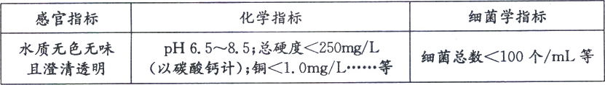
（1）为除去水中悬浮杂质，常需加入絮凝剂，请写出一种絮凝剂的名称 ① 。
（2）①测定水样的pH可选用 ② 。(填标号)
A．酚酞溶液 B．pH试纸 C．石蕊溶液
②检验水样是硬水还是软水，可用的物质是 ③ 。
（3）符合感官和化学指标的水还不一定是安全的饮用水，理由是 ④ 。
17．（4分）比较、分析、归纳是学习化学的有效方法。
现有反应：①Zn+CuCl₂====ZnCl₂+Cu； ②Cu＋2AgNO₃====Cu(NO₃)₂＋2Ag；
③Cl₂+2NaBr====2NaCl+Br₂； ④Br₂＋2NaI====2NaBr+I₂。
（1）通过比较、分析，可以发现上述四个反应有相似之处：均属于四种基本反应类型中的 ① 反应。再分析这四个反应前后各元素的化合价，我们还会发现一个相似之处： ② 。
（2）分析反应①和②，可以得到：Zn、Cu、Ag三种金属的活动性由强到弱的顺序是 ③ 。根据反应③和④，用相似的思维方法，试判断将Cl₂通入KI溶液中能否发生反应？若能发生反应请写出化学方程式，若不能发生反应请简述理由 ④ 。
18．（6分）在下面关系图中，A、B、C、D是初中化学中常见的单质，常温下，甲是一种无色液体，乙是无色气体，丁是常用建筑材料的主要成分，G为无色有刺激性气味的气体，能使紫色石蕊变蓝，J是赤铁矿的主要成分。
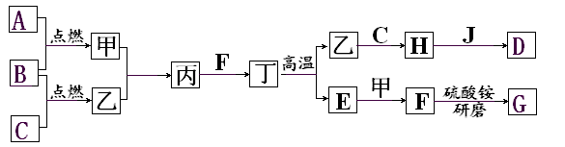
（1）写出化学式：甲是 ① ，丁是 ② 。
（2）写出H与J反应的化学方程式： ③ 。
写出F与硫酸铵研磨的化学方程式： ④ 。
（3）J溶解于稀盐酸中，溶液呈黄色，反应完全后，再向溶液中加入纯净的D的粉末，溶液逐渐变成浅绿色，写出有关变化的化学方程式： ⑤ 、
⑥ 。
19．（6分）复分解反应是我们学过的化学基本反应类型之一。学习时，应注意将知识进行归纳、总结，深刻理解复分解反应发生的条件，形成完整的知识体系。(已知BaSO₄难溶于水)
（1）写出下列反应的化学方程式：
①氯化钡溶液与硫酸钠混合： ① ；
②碳酸钾溶液与稀盐酸混合： ② ；
③氢氧化钡溶液与稀硝酸混合： ③ 。
（2）你想过上述复分解反应为什么能够发生吗?这是因为在这些反应物中含有一些“特殊”的阴、阳离子，它们能相互结合。如上述反应①中，实际参加反应的离子是Ba²⁺和SO₄^{2一}，而Cl^{一}、Na⁺则是“旁观者”，并没有参加反应。请你分析上述反应②中实际参加反应的离子是 ④ ；上述反应③中实际参加反应的离子是 ⑤ 。
（3）请根据你的想象，在下图右边的容器中画出体现NaOH溶液和稀盐酸反应产物的示意图。
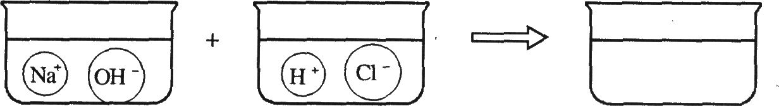

20．（6分）某校化学活动小组查阅资料发现，粗盐中除NaCl外，还含有MgCl₂、CaCl₂、MgSO₄以及泥沙等杂质，他们要除去杂质得到精盐，设计了下列实验方案[序号①~⑧表示实验操作，用于沉淀的试剂稍过量。已知：BaSO₄、BaCO₃、CaCO₃、Mg(OH)₂均难溶于水，Ca(OH)₂和MgCO₃微溶于水，除BaSO₄外，它们均能溶于盐酸。]：
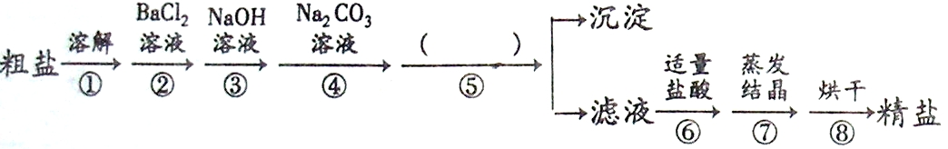
根据上述方案，回答下列问题：
（1）操作①中玻璃棒的作用是 ① 。
（2）第⑤步操作的名称是 ② 。
（3）“蒸发结晶”用到的器材有：铁架台(铁圈)、坩埚钳、火柴、玻璃棒、酒精灯、 ③ 。
（4）实验中加入“Na₂CO₃溶液”的目的是 ④ 。
（5）滤液中加适量盐酸的目的是 ⑤ 。
（6）利用提供的沉淀试剂，再写出一种添加试剂的操作顺序(填序号)： ⑥ 。
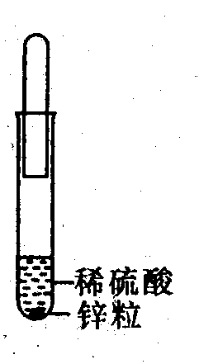
三、实验题（本题包括4小题，共28分）
21．（3分）在一次兴趣小组活动中，老师只提供给小芳同学一大一小两支试
管、稀硫酸及一些锌粒。小芳同学设计了一种制取、收集氢气的装置（如
右图所示）。当小芳同学将小试管收集到的氢气进行验纯时，总是听到尖锐
的爆鸣声，这表明收集的氢气 ① ，要让小芳同学能收集到较为纯净的
氢气，在不增减仪器的条件下，应该采取的措施是 ② 。

22．（6分）某校进行中考化学实验操作考查有以下四个考题：①粗盐提纯 ②酸的化学性质 ③二氧化碳的制取、收集和验满 ④氧气的制取、收集和验满。考查的方法是由考生抽签确定考题，小凯同学抽签后被监考老师引导至准备了下列仪器和药品的实验台前：
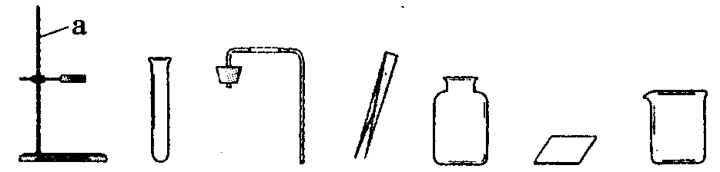
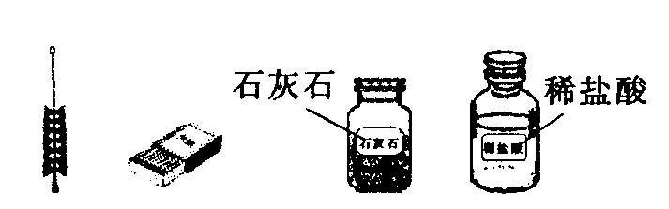

请回答：
（1）指出上图中仪器a的名称： ① 。
（2）由实验台上提供的仪器和药品，你认为小凯抽到的是第 ② 个考题。
（3）以下是小凯完成该实验主要操作过程的示意图。按评分标准，每项操作正确得1分，满分5分，实验完毕后小凯得了3分。请找出他失分的操作并说明原因： ③ 、
④ ；
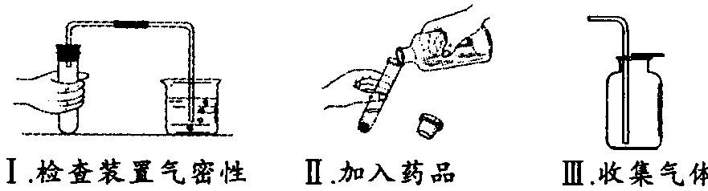
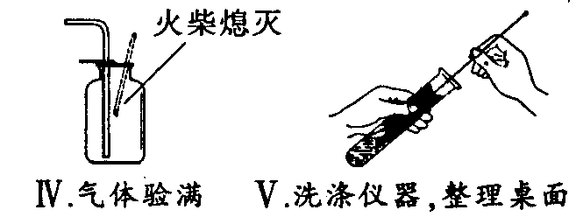
（4）仅用上述仪器（药品另选），也能完成另一种常见气体的实验室制取，化学方程式为：
⑤ ；若增加 ⑥ (填一种玻璃仪器名称)还能组装成高锰酸钾制氧气的发生装置。
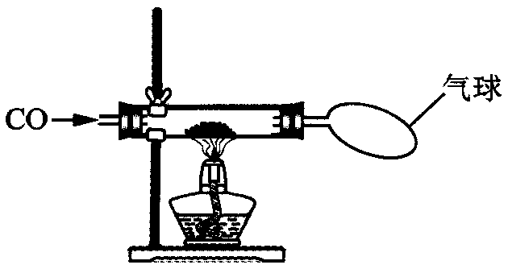
23．（8分）某校化学研究性学习小组的同学在学习了“CO的性质”后，做了如下图所示的探究实验。实验发现CO与CuO加热后黑色粉末变成红色粉末。请你参与该小组的研究过程并完成相关任务：
[研究课题] 探究红色粉末的主要成分
[查阅资料]
（1）有关物质的颜色：
CuO黑色；Cu₂O红色；Cu红色。
（2）CuO和Cu₂O都能和稀硫酸发生反应，化学方程式为：
CuO+H₂SO₄====CuSO₄+H₂O Cu₂O+H₂SO₄====CuSO₄+Cu+H₂O
[猜想与实验]
（1）如果硬质玻璃管内红色粉末为一种物质，请猜想它的成分，并设计简单的实验证明你的猜测。
猜想 | 简单实验方案 | 现象 | CO和CuO反应的化学方程式
（2）如果硬质玻璃管内红色粉末为两种物质的混合物，要确定粉末中两种物质的质量分数，还需要通过有关数据计算进行判断。下列数据不可作为计算依据的是 （ ）
A．反应前CuO粉末的质量 B．硬质玻璃管中固体物质减少的质量
C．通入CO的质量 D．反应后固体混合物的总质量
24．（11分）“在学校的元旦联欢会上，某同学表演了‘水能生火’的魔术。他向包有过氧化钠(Na₂O₂)粉末的脱脂棉上滴水，脱脂棉燃烧起来。”
小颖看到这段话后非常感兴趣，她和同学们一起对该问题进行了一系列的探究。
[提出问题] 过氧化钠与水反应生成了什么物质?为什么脱脂棉会燃烧?
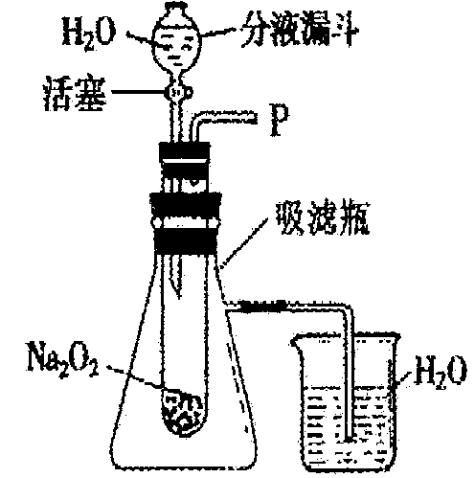
[猜 想] ①可能有一种气体和另一种物质生成
②反应过程中可能有能量变化
[设计装置] 如右图所示
[实验探究]
实验一：探究反应后生成的气体是什么?
（1）打开右图装置中分液漏斗的活塞，控制滴加水的速
度，观察到试管内有气泡产生，用带火星的木条靠近P处，木条复燃。说明生成的气体是 ① ；
（2）实验中，还观察到伸入烧杯中的导管口有气泡冒出，请解释产生该现象的原因：
② 。
实验二：探究反应后生成的另一种物质是什么?
（1）小明猜想另一种物质是Na₂CO₃，小军认为不可能。为了证实小军的看法，请你设计
一个证明CO₃²⁻不存在的实验：
实验步骤 | 实验现象 | 实验结论
③ | ④ | 生成物中没有CO₃²⁻
（2）小军取反应后所得的溶液于试管中，滴入无色酚酞试液，发现试管中的溶液变成红色，说明反应后所得的溶液呈 ⑤ 性；
[表 达]小军根据实验探究的结果，写出了过氧化钠和水反应的化学方程式为 ⑥ 。
[发现问题] 小娟发现在小军的实验中，试管中的溶液变成红色后，一会儿又变成无色。
[深入探究] 实验三：探究滴入无色酚酞试液后，变成红色的溶液为什么会褪色？
小娟经查阅资料，设计了如下实验方案，并将有关现象记录在下表中。
实验序号 | 实验方案 | 实验现象
1 | 将水滴入盛有过氧化钠固体的试管中，配制成溶液，用带火星的木条检验生成的气体 | 反应激烈，有大量气体产生，并能使木条复燃
2 | 取三份实验1所得溶液分装于三支试管中是进行如下实验：  ①第一份中加入紫色石蕊试液  ②第二份中加入无色酚酞试液  ③第三份中先加水再加入无色酚酞试液 | ①溶液变蓝且长时间不褪色  ②溶液显红色，半分钟内褪色  ③溶液显红色，半分钟内褪色
3 | ①称取3.9 g过氧化钠固体，逐滴加入约50mL水。  ②待不再产生气体，10 min以后，加入用小纸片包好的MnO₂，迅速塞紧双孔塞，轻轻摇动反应器，纸包自动散开，MnO₂与溶液开始接触。 | ①测得氧气体积为185mL左右  ②又产生大量氧气，至反应完全以后，又测得产生了374 mL氧气(两次测定条件均相同)
（1）根据小娟的实验探究，过氧化钠和水反应除了小军写出的反应外还存在另一个反应，其化学方程式为 ⑦ 。
（2）综合分析上述实验，猜想使变红的酚酞褪色的物质是 ⑧ ，请你用实验1所得的溶液，设计一个简单实验证明你的猜想 ⑨ 。
（3）根据实验3测得的气体体积说明了 ⑩ 。
［反思与评价］根据小娟的实验探究方案，请你再提出一个需要探究的问题 ⑾ 。

四、计算题（本题包括2小题，共16分）
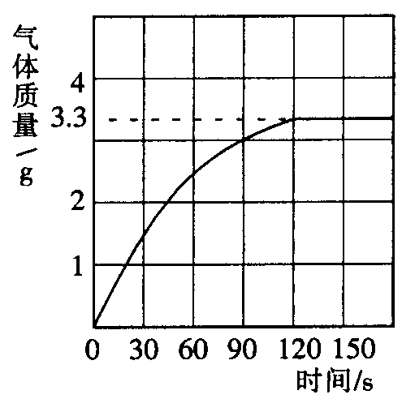
25．（4分）某校化学兴趣小组同学发现，长期使用的热水壶底部有一层水垢，水垢的主要成分是碳酸钙和氢氧化镁。他们为测定水垢中碳酸钙的含量，将足量质量分数为10％的盐酸加入到10g水垢中，产生CO₂气体的情况如右图所示。
（1）水垢中碳酸钙的质量分数是多少?
（2）假设水垢中除碳酸钙和氢氧化镁外，不含有其它杂质，
溶解10 g水垢，至少需要质量分数为10％的盐酸的质量
是 (最后结果保留一位小数)。

26．（12分）钢铁工业是国家工业的基础。2008年我国粗钢产量近5亿吨，居世界首位，某中学社会实践活动小组利用假期对当地钢铁厂进行了调研，对从矿石开始到钢铁产出的工艺流程有了全面的感性认识。请你回答下列社会实践活动小组感兴趣的问题：
（1）将6.62 g铁矿石样品投入适量的盐酸中（充分反应），过滤，然后在滤液中加过量的NaOH 溶液，充分反应后，过滤、洗涤、灼烧得4.80g Fe₂O₃。现以该铁矿石为原料炼铁，若生产过程中铁元素损失4％，计算每生产1.00t生铁（含铁96％），至少需要这种铁矿石多少吨?（保留两位小数）
（2）取某钢样粉末28.12g（假设只含Fe和C），在氧气流中充分反应，将产生的气体通入足量的澄清石灰水中，得到1g白色沉淀。
①计算此钢样粉末中铁和碳的质量之比。
②再取三份不同质量的钢样粉末分别加到50g质量分数相同的稀H₂SO₄中，充分反应后，测得的实验数据如下表所示：（标准状况下，2gH₂的体积为22.4L）
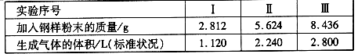

请根据表中数据计算稀硫酸中H₂SO₄的质量分数。
③若在实验Ⅱ中继续加入mg钢样粉末，计算反应结束后剩余的固体质量为多少? (用含m的代数式表示)

备选题：
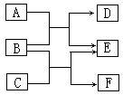
18．（6分）物质A～F都是初中化学中的常见物质，它们有
如右图所示的转化关系。回答下列问题：
（1）若A为固体非金属单质， E为红色固体单质，
则B、D的化学式为：B 、D ，
写出下列反应化学方程式：A+B： 。
（2）若E为一种盐，则A、C的化学式可能是 、 ，
写出下列反应化学方程式：B+C： 。
（1）B：CuO (1分) D：CO₂ (1分)； A+B： C+2CuO$\overset{\text{高温}}{\text{===}}$2Cu+CO₂↑ (1分)
（2）A：H₂SO₄ (1分) C：CuSO₄ (1分)
B+C： 2NaOH + CuSO₄ = Na₂SO₄ + Cu(OH)₂↓ (1分)
25．刘明用石灰石（杂质不与酸反应，也不溶于水）和稀盐酸反应制取二氧化碳，在准备将反应后的废液倒进废液缸时，发现实验桌上有一瓶未知质量分数的Na₂CO₃溶液，他决定利用该废液，测定Na₂CO₃溶液中溶质的质量分数。他将废液过滤，然后向废液中慢慢滴加Na₂CO₃溶液，加入Na₂CO₃溶液的质量与生成沉淀质量的关系如右图所示。
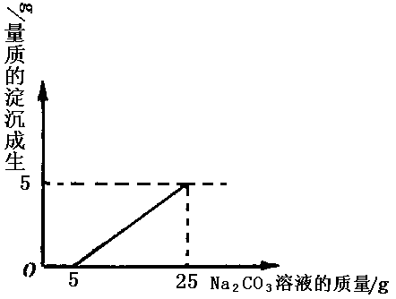
（1）在加入Na₂CO₃溶液的过程中，开始时没有发现沉淀生成，说明滤液中的溶质除含有CaCl₂外，还含有______________________；
（2）计算Na₂CO₃溶液中溶质的质量分数。（计算结果精确到0.1%）

(1)HCl或盐酸
(2)解：分析图意，(25 g-5 g) Na₂CO₃溶液与氯化钙溶液全部反应，生成5 g碳酸钙沉淀
设：20gNa₂CO₃溶液中溶质的质量为x
Na₂CO₃+CaCl₂= CaCO₃↓+NaCl
106 100
X 5g
106：100=x：5g X=5.3g
该Na₂CO₃溶液中溶质的质量分数为$\frac{5\text{.}3g}{\text{25}g−5g}$×100%=26.5%
宜兴市初三化学竞赛答题卷
2009年4月12日
题号 | 一 | 二 | 三 | 四 | 总分
得分
选择题答案栏
题号 | 1 | 2 | 3 | 4 | 5 | 6 | 7 | 8
答案
题号 | 9 | 10 | 11 | 12 | 13 | 14 | 15
答案

二、填空题（本题包括5小题，共26分）
16．（4分）① ② ③
④
17．（4分）① ②
③ ④
18．（6分）① ②
③
④
⑤
⑥
19．（6分）①
②
③
④ ⑤
（3）

20．（6分）① ② ③
④
⑤
⑥

三、实验题（本题包括4小题，共28分）
21．（3分）①
②

22．（6分）① ②
③
④
⑤ ⑥
23．（8分）（1）
猜想 | 简单实验方案 | 现象 | CO和CuO反应的化学方程式
（2）
24．（11分）① ②

③
④
⑤ ⑥
⑦
⑧
⑨
⑩
⑾

四、计算题（本题包括2小题，共16分）
25．（4分）

26．

宜兴市初三化学竞赛答案及评分标准
一、选择题（每小题2分，共30分。每小题有1~2个答案，按题意选对给2分；错选、多选不给分；少选且选对给1分）
题号 | 1 | 2 | 3 | 4 | 5 | 6 | 7 | 8
答案 | AD | B | CD | B | A | B | AC | B
题号 | 9 | 10 | 11 | 12 | 13 | 14 | 15
答案 | C | D | BD | D | BD | CD | A

二、填空题（本题包括5小题，共26分）
16．（每空1分，共4分）
（1）明矾 （2）①B ②肥皂水 （3）安全的饮用水还需要符合细菌学指标
17．（每空1分，共4分）
（1）置换 反应前后均有部分元素的化合价发生变化
（2）Zn＞Cu＞Ag Cl₂+2KI====2KCl+I₂
18．（每空1分，共6分）
（1）H₂O CaCO₃
（2）Fe₂O₃+3CO ^{高温} 2Fe+3CO₂ (NH₄)₂SO₄+Ca(OH)₂====CaSO₄+2NH₃↑+2H₂O
（3）Fe₂O₃+6HCl====2FeCl₃+3H₂O 2FeCl₃+Fe====3FeCl₂
19．（每空1分，共6分）
（1）①BaCl₂+Na₂SO₄====BaSO₄↓+2NaCl ②K₂CO₃+2HCl====2KCl+CO₂↑+ H₂O
③Ba(OH)₂+2HNO₃====Ba(NO₃)₂十2H₂O
（2）CO₃²⁻ 、H⁺ OH⁻、H⁺
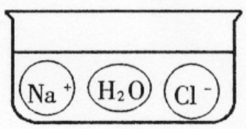
（3）

20．（共5分）
（1）加速溶解 （2）过滤 （3）蒸发皿 （4）沉淀溶液中的Ba²⁺和Ca²⁺
（5）除去滤液中的CO₃²⁻ （6）NaOH、BaCl₂、Na₂CO₃、稀HCl

三、实验题（本题包括4小题，共28分）
21．（3分）不纯（1分） 更换大小试管位置，大试管在上，套在小试管外，小试管作反应容器，收集时尽量把小试管伸入大试管底部，再慢慢向上移动大试管。（2分）
22．（每空1分，共6分）
（1）a．铁架台 （2）③
（3）取液时瓶塞未倒放；验满时不能把燃着的火柴伸入集气瓶内
（4）2H₂O₂ ^{MnO2} 2H₂O+O₂↑ （5）酒精灯
23．（8分）（1）
Cu | 取少量红色粉末，放于试管中，向其中加入稀硫酸 | 无明显现象 | CuO+CO==Cu+CO₂
Cu₂O | 取少量红色粉末，放于试管中，向其中加入足量稀硫酸 | 溶液变为蓝色，仍有红色固体 | 2CuO+CO＝Cu₂O+CO₂
（猜想和化学反应方程式1分，实验方案和对应的现象各1分，第（1）小题共6分）
（2）C（多选不给分，2分）
24．（每空1分，共11分）
实验一：（1）氧气（或O₂）
（2）过氧化钠与水反应放出热量，使瓶中的空气受热膨胀，因此伸入烧杯中的导管口看到有气泡产生
实验二：（1）
实验步骤 | 实验现象
取少量反应后所得的溶液于试管中，加入稀盐酸 | 没有气泡产生
（2）碱
[表 达] 2Na₂O₂+2H₂O=4NaOH +O₂↑
[发现问题]实验三：（1）Na₂O₂ + 2H₂O == 2NaOH + H₂O₂
（2）H₂O₂ 在实验1所得溶液中加入少许MnO₂，静置到无气体产生时，再加入无色酚酞试液，溶液变红且不再褪色
（4）水与Na₂O₂反应生成的H₂O₂约有1/3发生分解
[反思与评价] H₂O₂使变红的酚酞褪色的原因是什么？（或H₂O₂为什么不能使变蓝的石蕊
褪色？或其他与之相关联的合理答案）
四、计算题（本题包括2小题，共16分）
25．（4分）
（1）75% （2分）
（2）86.2g （2分）
26．（12分）
（1）1.97 t （4分）
（2）①700:3 （2分） ②24.5%（2分）
③当m＞1.406 g， 剩余固体质量为：(m-1.376)g （2分）
当 m≤1.406 g，剩余固体质量为：(5.624+m)×$\frac{0\text{.}\text{12}}{\text{28}\text{.}\text{12}}$g （2分）

